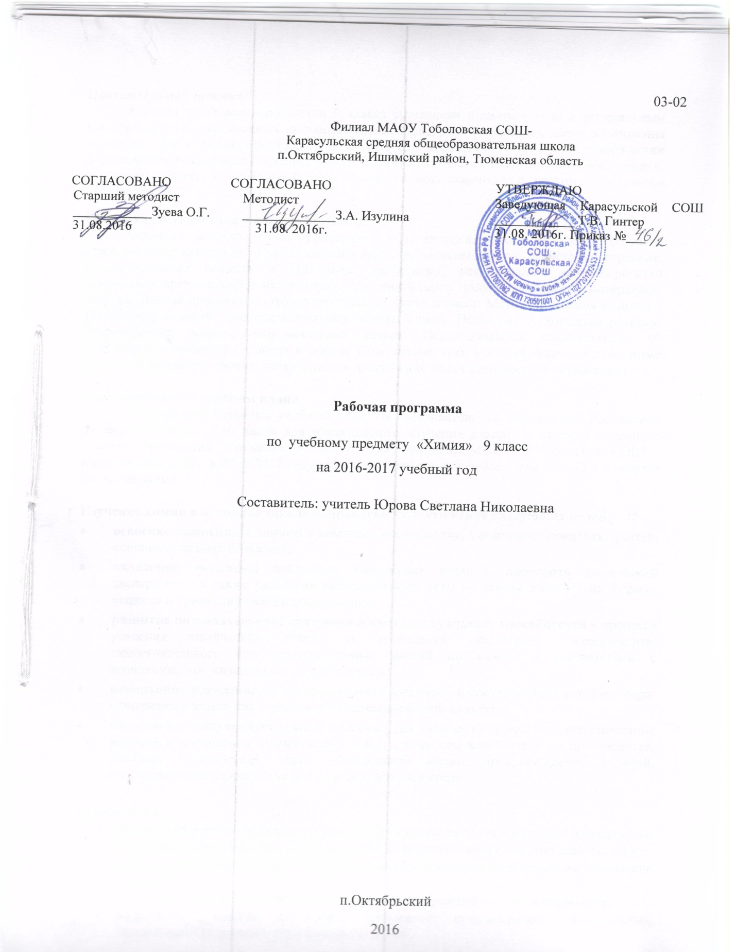

**Пояснительная записка.**

Рабочая программа по химии 9 класса составлена в соответствии с федеральным компонентом государственных образовательных стандартов основного общего образования по химии (Приказ Министерства образования РФ от 5 марта 2004 г. N1089 «Об утверждении федерального компонента государственных образовательных стандартов начального общего, основного общего и среднего (полного) общего образования»), с учетом программы Габриеляна О.С.

**Общая характеристика учебного предмета.**

Основные вопросы, рассматриваемые в ходе изучения химии 9 класса: состав и строение неорганических и органических веществ, зависимость их свойств от строения, конструирование веществ с заданными свойствами, исследование закономерностей химических превращений и путей управления ими в целях получения веществ, материалов, энергии. Данная программа структурирована по шести блокам: Методы познания веществ и химических явлений. Экспериментальные основы химии; Вещество; Химическая реакция; Элементарные основы неорганической химии; Первоначальные представления об органических веществах; Химия и жизнь. Содержание этих учебных блоков в программе структурировано по темам и направлено на достижение целей химического образования.

**Место предмета в учебном плане.**

Федеральный базисный учебный план для образовательных учреждений Российской Федерации отводит 140 часов для обязательного изучения химии на ступени основного общего образования. Согласно учебному плану филиала МАОУ Тоболовская СОШ - Карасульская СОШ в 2016-2017 году на изучение химии в 9 классе отводится 2 ч в неделю (68 часов за год).

**Изучение химии в основной школе направлено на достижение следующих целей:**

* **освоение** **важнейших знаний** о химической символике, химических понятиях, фактах, основных законах и теориях;
* **овладение умениями** наблюдать химические явления, проводить химический эксперимент, а также умениями производить расчеты на основе химических формул веществ и уравнений химических реакций;
* **развитие познавательных интересов и интеллектуальных способностей** в процессе усвоения химических знаний и проведения химического эксперимента; самостоятельного приобретения новых знаний по химии в соответствии с возникающими жизненными потребностями;
* **воспитание** убежденности в познаваемости химической составляющей картины мира; отношения к химии как к элементу общечеловеческой культуры;
* **применение полученных знаний и умений** для химически грамотного использования веществ и материалов, применяемых в быту, сельском хозяйстве и на производстве, решения практических задач повседневной жизни, предупреждения явлений, наносящих вред здоровью человека и окружающей среде.

**Задачи курса:**

* знакомство и развитие сведений о свойствах классов веществ – металлов и неметаллов (щелочных и щелочноземельных металлов, галогенов и многих других неметаллов);
* расширение представлений о свойствах важных в народнохозяйственном отношение веществ;
* углубление знаний о закономерностях протекания реакций и их классификации;
* подготовка учащихся на уровне требований, предъявляемых обязательным минимумом содержания образования по химии.

**Учебно-методический комплект утвержден приказом заведующей филиалом МАОУ Тоболовская СОШ - Карасульской СОШ от 31 мая 2016 №22/2:**

1. О.С.Габриелян. Программа курса химии для 8-11 классов общеобразовательных учреждений. М.: Дрофа, 2001.
2. О.С.Габриелян. Учебник химия 9 класс для общеобразовательных учебных заведений. М: «Дрофа», 2007.
3. О.С.Габриелян, И.Г.Остроумов. Химия. 9 класс: Настольная книга учителя. М.: Дрофа, 2004.

**Учебно-тематический план**

|  |  |  |  |  |  |
| --- | --- | --- | --- | --- | --- |
| **№** | **Тема** | **Количество**  **часов** | **Количество**  **лабораторных**  **опытов** | **Количество**  **практических**  **работ** | **Количество**  **контрольных**  **работ** |
| 1 | Методы познания веществ и химических явлений | 6, а также в течение изучаемых тем |  |  |  |
| 2 | Вещество | 7 |  |  |  |
| 3 | Химическая реакция | течение изучаемых тем |  |  |  |
| 4 | Элементарные основы неорганической химии | 41 | 15 | 3 | 3 |
| 5 | Первоначальные представления об органических веществах | 11 |  | 1 |  |
| 6 | Химия и жизнь. | 3, а также в течение изучаемых тем |  | 2 | 1 |
|  | Итого | 68 | 15 | 6 | 4 |

**Содержание учебного курса**

**Методы познания веществ и химических явлений – 6 часов.**

Химия – наука о веществах, их строении, свойствах и превращениях. Наблюдение, описание, измерение, эксперимент, *моделирование[1]*. Понятие о химическом анализе и синтезе. Экспериментальное изучение химических свойств неорганических и органических веществ. Правила безопасного обращения с веществами, нагревательными приборами, химической посудой и простейшим оборудованием. Проведение расчетов на основе формул и уравнений реакций: 1) массовой доли химического элемента в веществе; 2) массовой доли растворенного вещества в растворе; 3) количества вещества, массы или объема по количеству вещества, массе или объему одного из реагентов или продуктов реакции.

**Вещество – 7 часов.**

Атомы и молекулы. Химический элемент как вид атомов. Я*зык* *химии*. Знаки химических элементов, химические формулы. Массы атомов и молекул. Относительные атомные массы. Атомная единица массы. Количество вещества, моль – единица количества вещества. Молярная масса. Молярный объем. Вещество и его агрегатные состояния. Чистые вещества и смеси веществ. *Природные смеси разного агрегатного состояния: воздух, природный газ, нефть, природные воды, растворы.* Вещества простые и сложные. Качественный и количественный состав вещества. Понятие о валентности и степени окисления. Основные классы неорганических веществ. Периодический закон и периодическая система химических элементов Д.И. Менделеева. Группы и периоды периодической системы. Общее представление о строении атомов: ядро (протоны и нейтроны) и электроны. Изотопы. Строение электронных оболочек атомов элементов малых периодов периодической системы химических элементов Д.И. Менделеева. Общее представление о строении молекул. Химическая связь. Типы химических связей. Ковалентная (полярная и неполярная), ионная, металлическая. Вещества в твердом, жидком и газообразном состоянии. Кристаллические и *аморфные вещества*. Типы кристаллических решеток (атомная, молекулярная, ионная и металлическая).

**Химическая реакция.**

Химическая реакция. Условия возникновения и признаки протекания химических

реакций. Сохранение массы вещества при химических реакциях. Классификация химических реакций по различным признакам: числу и составу исходных и полученных веществ; постоянству или изменению степеней окисления атомов химических элементов; наличию и отсутствию катализатора, поглощению или выделению энергии. *Понятие о скорости химических реакций.* Электролитическая диссоциация веществ в процессе растворения. Электролиты и неэлектролиты. Ионы. Катионы и анионы. Электролитическая диссоциация щелочей, солей и кислот.

**Элементарные основы неорганической химии – 41 час.**

Свойства простых веществ (металлов и неметаллов), оксидов, оснований, кислот, солей. Водород. Водородные соединения неметаллов. Кислород. Озон. Вода. Галогены. Галогеноводородные кислоты и их соли. Сера. Оксиды серы. Серная, сернистая и сероводородная кислоты и их соли. Азот. Аммиак. Соли аммония. Оксиды азота. Азотная кислота и ее соли. Фосфор. Оксид фосфора. Ортофосфорная кислота и ее соли. Углерод. Аллотропия углерода. Угарный и углекислый газы. Угольная кислота и ее соли. Кремний. Оксид кремния. Кремниевая кислота. Силикаты. Щелочные и щелочноземельные металлы и их соединения. Алюминий. Амфотерность оксида и гидроксида. Железо. Оксиды, гидроксиды и соли железа.

**Первоначальные представления об органических веществах – 11 часов.**

Основные сведения о химическом строении органических веществ. Углеводороды: метан, этан, этен. Спирты (метанол, этанол, глицерин) и карбоновые кислоты (уксусная, стеариновая) как представители кислородосодержащих органических соединений. Биологически важные вещества: жиры, углеводы, белки. *Представления о полимерах (полиэтилен, белки).*

**Химия и жизнь – 3 часа.**

Человек в мире веществ: материалы и химические процессы. *Химическая картина мира.* Химия и пища. Калорийность жиров, белков и углеводов. Консерванты пищевых продуктов [поваренная соль, уксусная кислота (столовый уксус )]. Природные источники углеводородов: нефть и природный газ. Применение их как топлива и сырья. Проблемы безопасного использования веществ и химических реакций в повседневной жизни. Бытовая химическая грамотность: умение читать маркировку изделий пищевой, фармацевтической и легкой промышленности, соблюдение инструкций по применению приобретенных товаров.

**Требования к уровню подготовки учащихся:**

**В результате изучения химии ученик 9 класса должен**

**знать**

* ***химическую символику***: знаки химических элементов, формулы химических веществ и уравнения химических реакций;
* ***важнейшие химические понятия***: атом, молекула, химическая связь, вещество и его агрегатные состояния, классификация веществ, химические реакции и их классификация, электролитическая диссоциация;
* ***основные законы химии***: сохранения массы веществ, постоянства состава, периодический закон;

**уметь**

* ***называть:*** знаки химических элементов, соединения изученных классов, типы химических реакций;
* ***объяснять:*** физический смысл атомного (порядкового) номера химического элемента, номеров группы и периода, к которым он принадлежит в периодической системе Д.И. Менделеева; закономерности изменения свойств элементов в пределах малых периодов и главных подгрупп; причины многообразия веществ; сущность реакций ионного обмена;
* ***характеризовать:*** химические элементы (от водорода до кальция) на основе их положения в периодической системе Д.И. Менделеева и особенностей строения их атомов; связь между составом, строением и свойствами веществ; общие свойства неорганических и органических веществ;
* ***определять:*** состав веществ по их формулам; принадлежность веществ к определенному классу соединений; валентность и степень окисления элементов в соединениях;
* ***составлять****:* формулы оксидов, водородных соединений неметаллов, гидроксидов, солей; схемы строения атомов первых двадцати элементов периодической системы; уравнения химических реакций;
* ***обращаться*** с химической посудой и лабораторным оборудованием;
* ***распознавать опытным путем:*** кислород, водород, углекислый газ, аммиак; растворы кислот и щелочей, хлорид-, сульфат-, карбонат-ионы, ионы аммония;
* ***вычислять:*** массовую долю химического элемента по формуле соединения; массовую долю растворенного вещества в растворе; количество вещества, объем или массу по количеству вещества, объему или массе реагентов или продуктов реакции;

**использовать приобретенные знания и умения в практической деятельности и**

**повседневной жизни для:**

* безопасного обращения с веществами и материалами;
* экологически грамотного поведения в окружающей среде, школьной лаборатории и в быту.

**Список дополнительной литературы:**

1. О.С.Габриелян. Методическое пособие для учителя. Химия 8-9 класс. М.: Дрофа, 1998.
2. О.С.Габриелян, П.Н.Березкин, А.А.Ушакова и др. Химия. 9 кл.: Контрольные и проверочные работы к учебнику О. С. Габриеляна «Химия. 9». М.: Дрофа, 2007.
3. Габриелян О. С., Остроумов И. Г. Изучаем химию в 9 кл.: Дидактические материалы. М.: Блик плюс, 2004.
4. О.С.Габриелян, И.Г.Остроумов. Настольная книга учителя. Химия. 9 кл.: Методическое пособие. М.: Дрофа, 2007.

**Цифровые Образовательные Ресурсы:**

1. (<http://school-collection.edu.ru/>).
2. <http://him.1september.ru/index.php>
3. <http://him.1september.ru/urok/>
4. [www.km.ru/education](http://www.km.ru/education)
5. <http://djvu-inf.narod.ru/>

1. Курсивом в тексте выделен материал, который подлежит изучению, но не включается в требования к уровню подготовки выпускников.